Proyecto #2 – Seguidor de línea
Briant Moscoso Caro cód.1094947405. – Andrés Felipe Arias Perilla cód.1094945389. – Sebastián Díaz Vélez cód.1094942037.
Abstract—Line follower robot are very simple robots, that meet a single mission: follow a path marked with a line which must be distinguished from the environment most of times is black with a white background or on the contrary.

OBJETIVOS
- Reunir todos los conocimientos adquiridos en la materia y plasmarlos en el carro seguidor de línea.
- Armar los circuitos requeridos para el funcionamiento del seguidor.
- Comprobar el correcto funcionamiento del carro seguidor de línea.
- Encontrar y adaptar los sensores necesarios para detectar líneas negras contra fondo blanco.

INTRODUCCION

En la electrónica una de las más importantes e interesantes áreas es la de la robótica pues, hoy en día tiene una aplicación en casi todos los campos. Además, en nuestro caso, nos permite una aproximación a la programación y a la aplicación práctica de los conocimientos obtenidos teóricamente en clase.

MARCO TEORICO

¿Qué es un seguidor de línea?

Un seguidor de línea es un robot el cual es capaz de seguir una línea sobre un fondo contratante, puede ser una línea blanca en un fondo negro o vice-versa. Todos los seguidores basan su funcionamiento en los sensores. Sin embargo, dependiendo de la complejidad del recorrido, el robot debe ser más o menos complejo (y, por ende, utilizar más o menos sensores).

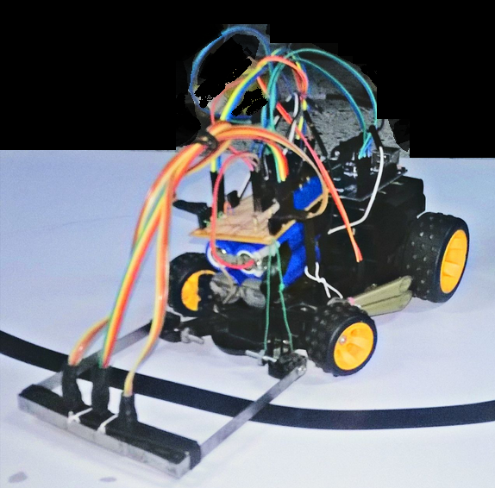
Figura 1. Seguidor de línea.

Como los sensores que usualmente se usan son infrarrojos los cuales funcionan dependiendo de la luz reflejada por el piso ahora se debe tener en cuenta que el color negro absorbe las longitudes de onda de la luz es decir no la refleja y el color blanco refleja todas las longitudes de onda generando una diferencia de voltaje en el receptor que se activara o desactivara dependiendo del color de la superficie en la que se refleje por eso se utilizan estos dos colores, se podría hacer con otros colores pero dificultaría el censado debido a la sensibilidad de dichos sensores.

MATERIALES

Estos robots pueden variar desde los más básicos, van tras una línea única, hasta los robots que recorren laberintos. Todos ellos, sin embargo, poseen, por lo general, ciertas partes básicas comunes entre todos.
Sensores: Un rastreador detecta la línea a seguir por medio de sensores. Hay muchos tipos de sensores que se pueden usar para este fin; sin embargo, por razones de costos y practicidad los más comunes son los sensores infrarrojos (IR), que normalmente constan de un LED infrarrojo y un fototransistor.

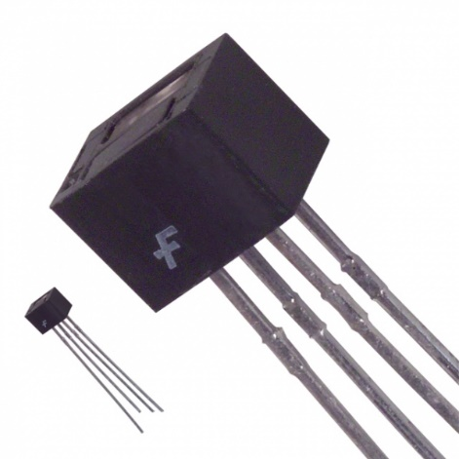
Figura 2. Sensor CNY70.

Motores: El robot se mueve utilizando motores. Dependiendo del tamaño, el peso, la precisión del motor, entre otros factores, éstos pueden ser de varias clases: motores de corriente continua, motores paso a paso o servomotores.

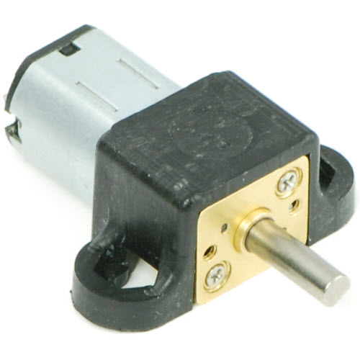
Figura 3. Motor.
Ruedas: Las ruedas del robot son movidas por los motores. Normalmente se usan ruedas de materiales anti-deslizantes para evitar falta de tracción.

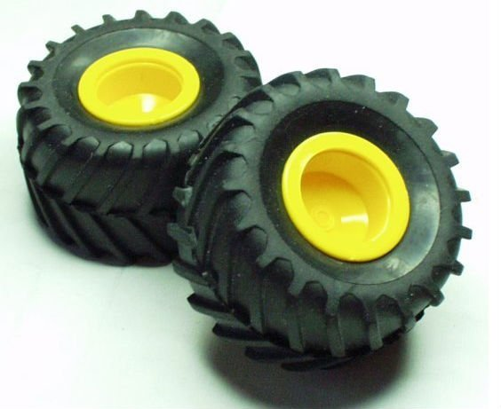
Figura 4. Ruedas.

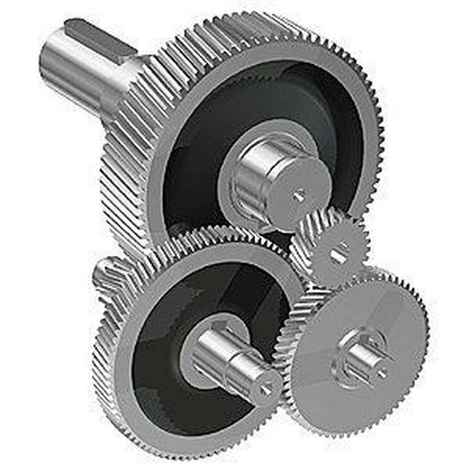
Figura 5. Engranaje.

Fuente de energía: El robot obtiene la energía que necesita para su funcionamiento de baterías o de una fuent
e de corriente alterna, siendo esta última menos utilizada debido a que le resta independencia al robot.
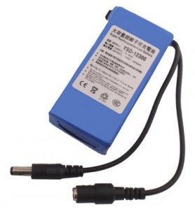
Figura 6. Batería.

Tarjeta de control: La toma de decisiones y el control de los motores están generalmente a cargo de un microcontrolador. Pero que se puede realizar una tarjeta de control analógica o digital simple. La tarjeta de control contiene dicho elemento, junto a otros componentes electrónicos básicos que requiere el microcontrolador para funcionar.
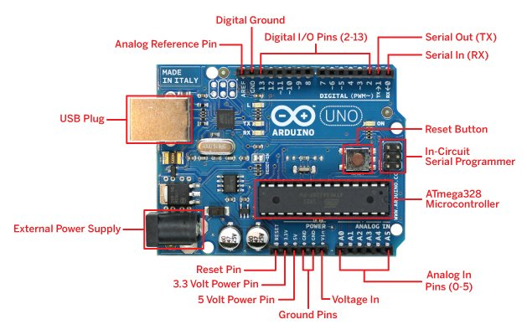
Figura 7. Placa Arduino Uno R3.

funcionamiento

Todos los rastreadores basan su funcionamiento en los sensores. Sin embargo, dependiendo de la complejidad del recorrido, el robot debe ser más o menos complejo (y, por ende, utilizar más o menos sensores).
Los rastreadores más simples utilizan 2 sensores, ubicados en la parte inferior de la estructura, uno junto al otro. Cuando uno de los 2 sensores detecta el color blanco, significa que el robot está saliendo de la línea negra por ese lado. En ese momento, el robot gira hacia el lado contrario hasta que vuelve a estar sobre la línea. Esto en el caso de los seguidores de línea negra, ya que también hay seguidores de línea blanca.

MONTAJE

En este caso el chasis del robot es reutilizado de un carro a control remoto, se ha realizado así para minimizar costos y porque las características del carro nos agradan para nuestro proyecto; adicionalmente es uno de los principales componentes del robot puesto que en él están contenidos los motores, uno que será el encargado del andar del seguidor y otro que le dará dirección por donde se moverá. A lo que adicionalmente tendremos que darle un control con nuestra placa Arduino que será encarda de administrar todos los recursos y los datos del carro como los que recolectaran los sensores, y a los motores le controlara la dirección de giro con la ayuda de un Puente h.

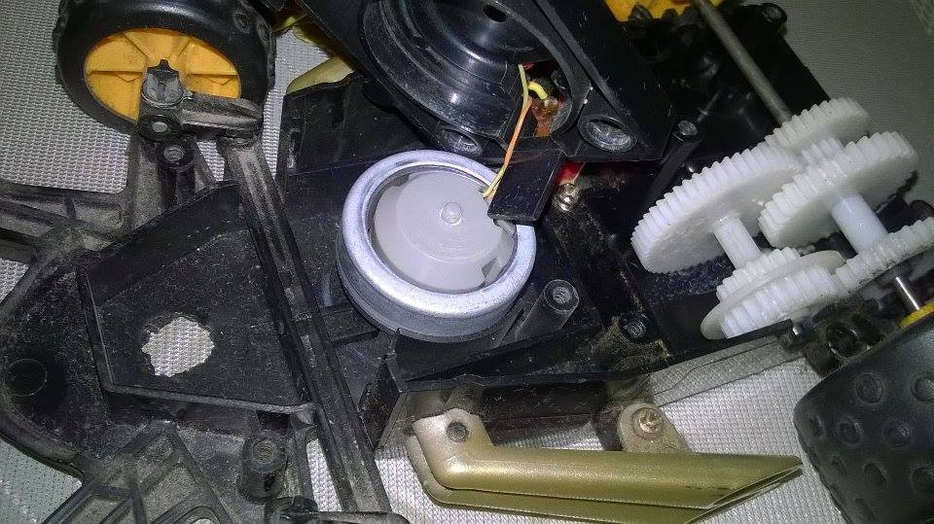
Figura 8. Sistema de dirección y engranajes.
En la figura 8 se puede ver el motor electromagnético encargado de hacer un giro en la dirección hacia la que se moverá el carro.

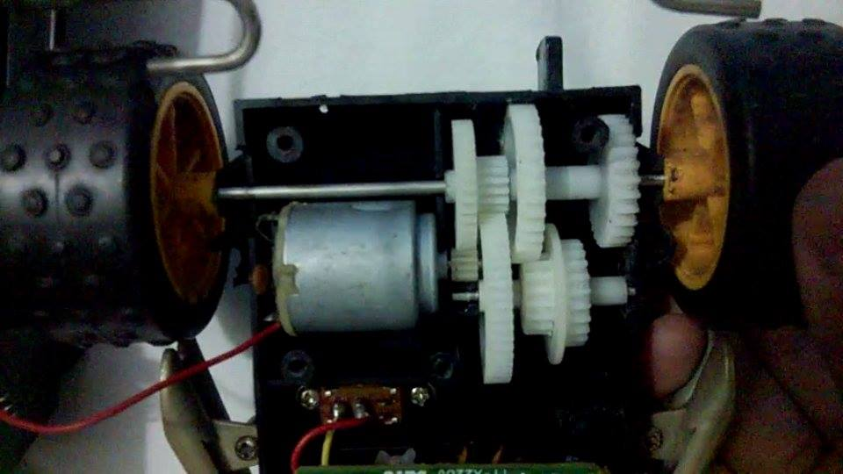
Figura 9. Motor y sistema de engranajes.
En la figura 9 se puede ver el motor que dará la tracción al sistema de ruedas traseras que se encargará de mover el carro con la suficiente velocidad para que recorra la pista en el menor tiempo posible y bien.

Código:

const int sensorPin0 = A0; // seleccionar la entrada para el sensor
const int sensorPin1 = A1;
const int sensorPin2 = A2;
const int proporcional = A3; //Constantes Pid.
const int integral = A4;
const int derivativo = A5;
float Proporcional=0;
float Proporcional_pasado=0;
float Integral=0;
float Derivativo=0;
int sensorValue0; // variable que almacena el valor raw (0 a 1023)
int sensorValue1;
int sensorValue2;
int sensorValue0B=0; //Sensores en binario si es un 1 significa que esta en blanco y 0 en negro
int sensorValue1B=0;
int sensorValue2B=0;
int sensorValue00; // son las valores anteriores de los sensores
int sensorValue11;
int sensorValue22;
int i,Kp=1,Ki=1,Kd=1;
int salida_pwm;
int Posicion=0;
int Posicion_Ultima=0;//esta tendra valores como 0:significa que los sensores estan todos en negro,7 todos en blanco y valores intermedios.
int velocidad_pwm=180; //Solo tendremos una constantes pwm ya que la direccion es un poco limitada y necesitamos toda la ´potencia para poder girar
void setup() {
delay(3000);
for(i=0;i<=3;i++){//Salidas para motores; 0:Derecha, 1:Izquierda, 2:Hacia adelante, 3: hacia atras;
pinMode(i,OUTPUT);
}
}

void loop() {
while(true){
sensorValue0 = analogRead(sensorPin0); // realizar la lectura de los sensores
sensorValue1 = analogRead(sensorPin1);
sensorValue2 = analogRead(sensorPin2);
Kp = analogRead(proporcional);
Ki = analogRead(integral);
Kd = analogRead(derivativo);
Kp=1;
Ki=1;
Kd=1;
analogWrite(10,velocidad_pwm);
if(sensorValue0>=512){
sensorValue0B=1;
}
else{
sensorValue0B=0;
}
if(sensorValue1>512){
sensorValue1B=1;
}
else{
sensorValue1B=0;
}
if(sensorValue2>512){
sensorValue2B=1;
}
else{
sensorValue2B=0;
}

Posicion = (1*sensorValue0B)+(2*sensorValue1B)+(4*sensorValue2B); //Convierte de binario a decimal para poder hacer comparaciones
if(Posicion==5){
analogWrite(10,230);
digitalWrite(3,HIGH);//Marcha Adelante
digitalWrite(2,LOW);
digitalWrite(0,LOW);
digitalWrite(1,LOW);

}
if(Posicion==3){
digitalWrite(3,HIGH);//Marcha Adelante
digitalWrite(2,LOW);
analogWrite(10,velocidad_pwm); //Rebaja la velocidad para controlar el giro
digitalWrite(0,HIGH); //gira a la Izquierda
digitalWrite(1,LOW);

}
if(Posicion==6){
digitalWrite(3,HIGH);//Marcha Adelante
digitalWrite(2,LOW);
analogWrite(10,velocidad_pwm); //Rebaja la velocidad para controlar el giro
digitalWrite(1,HIGH); //gira a la derecha
digitalWrite(0,LOW);
}

if(Posicion==7){ //En caso extremo de que el carro se salga de la linea el deberia retroceder buscando la linea

if(Posicion_Ultima ==6){
digitalWrite(3,HIGH);//Marcha Adelante
digitalWrite(2,LOW);
analogWrite(10,velocidad_pwm); //Rebaja la velocidad para controlar el giro
digitalWrite(1,HIGH); //gira a la derecha
digitalWrite(0,LOW);

}
if(Posicion_Ultima == 3){
digitalWrite(3,HIGH);//Marcha Adelante
digitalWrite(2,LOW);
analogWrite(10,velocidad_pwm); //Rebaja la velocidad para controlar el giro
digitalWrite(0,HIGH); //gira a la Izquierda
digitalWrite(1,LOW);

}

}
if(Posicion<7){
Posicion_Ultima=Posicion;
}
//Control PID; Esto es solo para el motor trasero y solo debemos rebajar la velocidad en las curvas.
Proporcional = Posicion - 5; // El error es lo que diferencia de la pocision idel
Integral=Integral + Proporcional_pasado; //obteniendo integral
Derivativo = (Proporcional - Proporcional_pasado); //obteniedo el derivativo
salida_pwm =( Proporcional * Kp ) + ( Derivativo * Kd )+(Integral*Ki);

if(salida_pwm > 200){//esto por si depronto nos salimos de los limites
salida_pwm = 200;
}

velocidad_pwm=salida_pwm;
Proporcional_pasado = Proporcional;
sensorValue00=sensorValue0; //valores pasados de los sensores esto es por si necesitamos volver a la linea
sensorValue11=sensorValue1;
sensorValue22=sensorValue2;

}
}

CONCLUSIONES

- A la hora del montaje encontramos dificultades especialmente a la hora de calibrar nuestros motores aun utilizando los componentes más idóneos para el caso.
- Los sensores también fueron de alguna dificultad, aunque al final se lograron calibrar teniendo en cuenta los parámetros exactamente y con la mayor precisión posible.
- Nos queda con marcado interés la conclusión casi obvia de tener en cuenta los imprevistos a la hora de realizar cualquier montaje, siempre hay inconvenientes y retrasos, generalmente debidos al factor humano.

BIBLIOGRAFIA
[1]http://aprendiendofacilelectronica.blogspot.com.co/2014/12/robot-velocista-de-competencia_4.html

